实 验 报 告
班级学号 | 202015116 |  | 姓名 | 梁祺若 | 实验日期 | 2021.10.6 | 班级排序号 | 19
实验名称 |  | 实验四、队列

1、根据文档写一个循环队列。写好循环队列后，自行设计测试代码，验证循环队列结果。

测试代码如下：
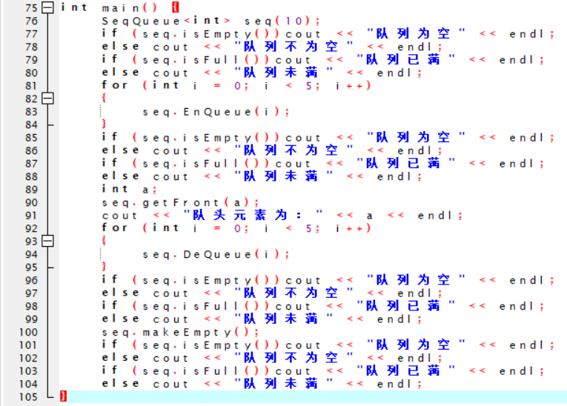
运行结果如下：
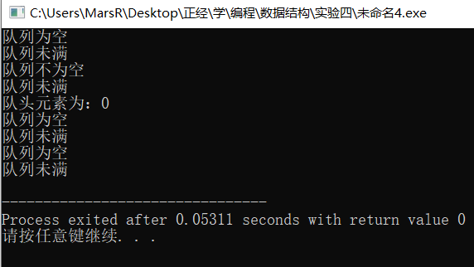
请给出循环队列源码：
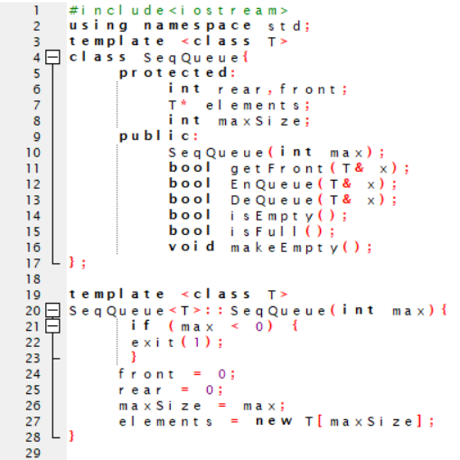
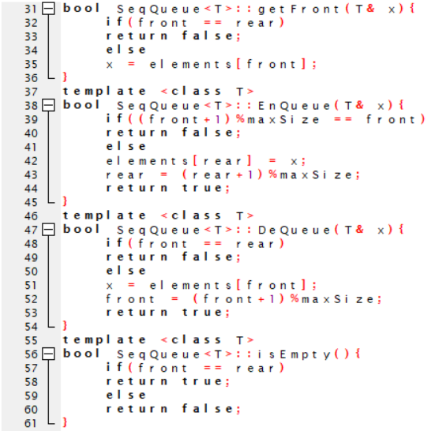
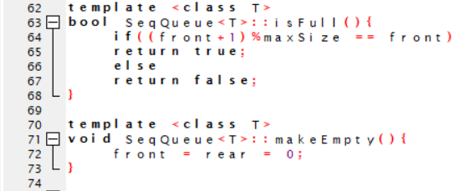
2、根据文档写一个链式队列。写好链式队列后，自行设计测试代码，验证链式队列结果。

测试代码如下：
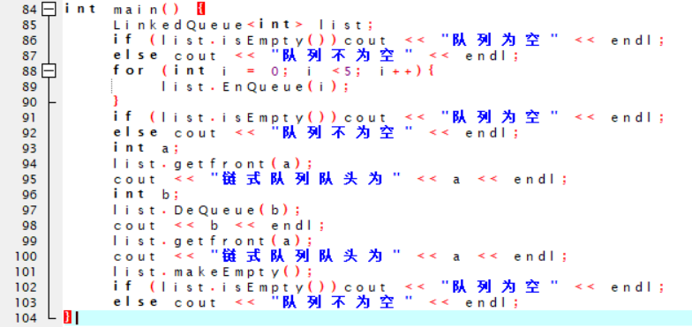
运行结果如下：
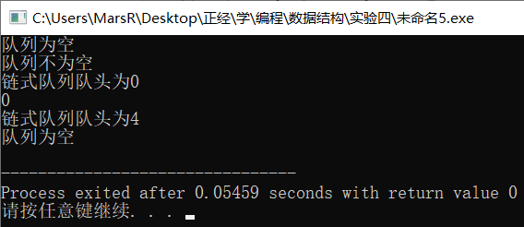
请给出链式队列源码：
